座號：08 姓名：方宜馨

階段性作業二

網頁切版與排版

**請利用image資料夾裡的四張圖檔，將其排版結果完成如下：**

|  |  |
| --- | --- |
|  | |
|  |  |
|  | |

1. 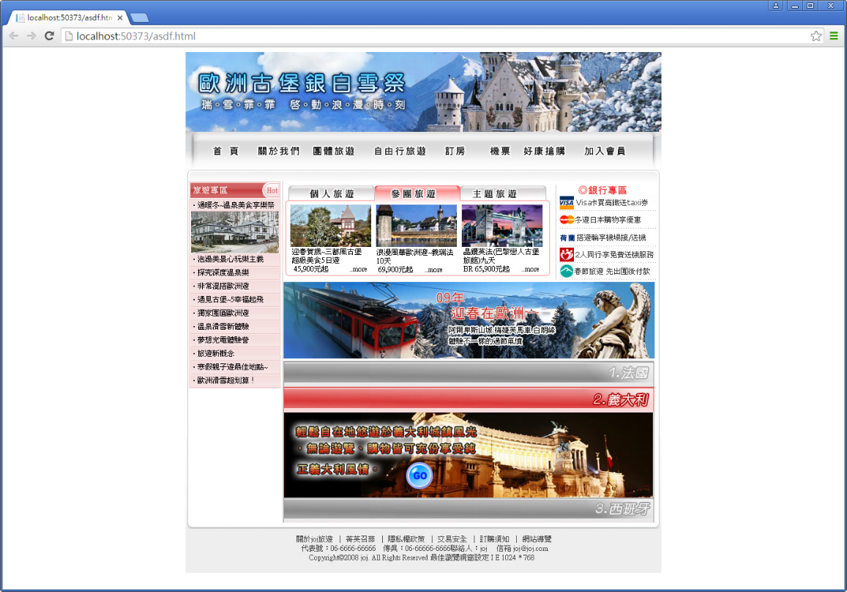網頁版型如下所示
2. 須用HTML撰寫網頁架構，並利用CSS切出網頁版型。
3. 四張圖檔請案照題目圖型內容所示擺放。
4. 請將程式原始碼與完成畫面截圖剪貼至本文件檔內。

**繳交作業時，請以FTP上傳程式原始檔與本文件檔各一份。**

※以上要求須完全完成始得通過※

原始碼請貼於框線內：

|  |
| --- |
| <!DOCTYPE html>  <html>  <head>  <meta http-equiv="Content-Type" content="text/html; charset=utf-8"/>  <title></title>  <meta charset="utf-8" />  <style>  #main {  width:777px;  margin:auto;  }  #top {  height:192px;  }  #left {  width:158px;  height:582px;  float:left;  }  #right {  width:619px;  height:582px;  float:left;  }  #bottom {  clear:both;  }  </style>  </head>  <body>  <div id="main">  <div id="top">  <img src="images/top.jpg" />  </div>  <div id="left">  <img src="images/left.jpg" />  </div>  <div id="right">  <img src="images/right.jpg" />  </div>  <div id="bottom">  <img src="images/bottom.jpg" />  </div>  </div>  </body>  </html> |

畫面截圖請貼在下方：

